TRƯỜNG ĐẠI HỌC THỦY LỢI
KHOA CÔNG NGHỆ THÔNG TIN


BÁO CÁO NGHIÊN CỨU KHOA HỌC
Đề tài: Xây dựng mô hình học sâu nhận dạng khuôn mặt hỗ trợ cho việc chấm công

Sinh viên thực hiện: Vương Tất Chiến - 64KTPM4
Phạm Đông Vũ - 64KTPM4
Trịnh Ngọc Sơn - 64KTPM4
Lý Duy Bách - 64KTPM4
Phạm Văn Dũng-64KTPM.NB
Khoa: Công nghệ thông tin
Giảng viên hướng dẫn: TS. Tạ Quang Chiểu

Hà Nội, 4/2025
Mục lục
MỞ ĐẦU 3
1. Lý do chọn đề tài 3
2. Tổng quan tình hình nghiên cứu 4
3. Mục tiêu đề tài 6
3.1. Mục tiêu tổng quát 6
3.2. Mục tiêu cụ thể 6
4. Phương pháp nghiên cứu 6
5. Đối tượng và phạm vi nghiên cứu 7
5.1. Đối tượng nghiên cứu 7
5.2. Phạm vi nghiên cứu 7
PHẦN 1. NỘI DUNG VÀ KẾT QUẢ NGHIÊN CỨU 8
1. Cơ sở lý thuyết 8
1.1. Tổng quan về học sâu 8
1.2. Phân loại học sâu 9
2. Các thuật toán áp dụng 11
2.1. Các phương pháp tiền xử lý dữ liệu 11
2.2. Các mô hình học sâu 13
2.3. Thuật toán tìm kiếm 15
2.4. Các phương pháp đánh giá mô hình 15
3. Kết quả thực nghiệm 16
3.1. Bài toán nhận diện khuôn mặt 16
3.2. Chuẩn bị dữ liệu 17
3.3. Xây dựng và đánh giá mô hình 19
3.4. Ứng dụng chấm công 25
PHẦN 2: KẾT LUẬN VÀ KIẾN NGHỊ 27
TÀI LIỆU THAM KHẢO 28

MỞ ĐẦU

Lý do chọn đề tài
Quản lý thời gian làm việc và học tập là một yếu tố thiết yếu trong quá trình vận hành của một tổ chức, công ty và trường học. Tuy nhiên, hiện nay nhiều hệ thống chấm công vẫn sử dụng phương pháp thủ công, truyền thống. Điều này thường dẫn tới việc tốn thời gian và thiếu độ chính xác. Trong thời đại công nghệ 4.0, việc tối ưu và tự động hoá các quy trình đang dần trở thành nhu cầu cấp thiết. Với quy trình chấm công, phương pháp chấm công bằng khuôn mặt đang dần thay thế các phương pháp truyền thống để khắc phục các nhược điểm của chúng. Dưới đây là một vài ưu điểm của phương pháp này so với các phương pháp truyền thống:
Loại bỏ gian lận (Chấm công hộ): Đối với các phương pháp chấm công truyền thống, đặc biệt điểm danh thông qua ghi chép và mã PIN, các nhân viên có thể chia sẻ thông tin cá nhân để chấm công hộ nhau. Điều này có thể gây ra các thiệt hại cho công ty cũng như tổ chức. Với việc điểm danh thông qua nhận diện khuôn mặt, mọi người bắt buộc phải điểm danh trực tiếp. Như vậy, chúng ta có thể giảm thiểu tối đa tình trạng thiếu trung thực này từ nhân viên.
Tiết kiệm thời gian, tăng hiệu suất: Với các phương pháp truyền thống như điểm danh trên lớp, giáo viên cần phải dành khoảng từ 5 đến 10 phút cho việc điểm danh, sau đó yêu cầu một người đứng ra đếm số thành viên trong lớp để tránh tình trạng điểm danh hộ. Tuy nhiên, khi điểm danh thông qua khuôn mặt, mỗi cá nhân chỉ mất vài giây để hệ thống tự động ghi nhận. Việc này giúp giáo viên tiết kiệm được thời gian chuẩn bị cho đầu mỗi tiết học.
Chính xác và tự động hóa dữ liệu: Hệ thống ghi nhận thời gian vào/ra chính xác, tránh sai sót do con người nhập liệu. Ngoài ra, hệ thống có thể kết nối với phần mềm tính lương và tự động cập nhật dữ liệu chấm công.
Hỗ trợ làm việc từ xa, linh hoạt: Nhân viên có thể chấm công từ xa thông qua ứng dụng nhận diện khuôn mặt trên điện thoại. Phù hợp với công ty có mô hình làm việc kết hợp tại văn phòng và làm từ xa.
Ứng dụng rộng rãi trong các lĩnh vực: Chấm công là một nhiệm vụ cần thiết cho mọi lĩnh vực, ngành nghề. Chính vì vậy, công nghệ nhận diện khuôn mặt hỗ trợ cho việc chấm công có thể áp dụng linh hoạt và rộng rãi.
Bên cạnh các ưu điểm trên, khả năng ứng dụng vào thực tế của việc chấm công bằng khuôn mặt đòi hỏi độ chính xác và tin cậy cao. Chính vì vậy, nhận diện khuôn mặt chỉ thực sự nổi lên vào những năm gần đây nhờ vào sự phát triển đột phá của Học sâu (Deep Learning). Các kiến trúc mạng nơ ron, đặc biệt là mạng nơ ron tích chập (CNN), đã chứng minh khả năng học hỏi và trích xuất các đặc trưng khuôn mặt một cách tự động và hiệu quả hơn so với các phương pháp xử lý ảnh thủ công [1]. Công nghệ này giúp hệ thống nhận diện khuôn mặt có thể ổn định và chính xác ngay cả trong các điều kiện không tốt.
Xuất phát từ nhu cầu thực tiễn và tiềm năng về một giải pháp chấm công cũng như có thể hỗ trợ một phần điểm danh trên lớp cho các thầy cô tại Trường Đại học Thuỷ Lợi, nhóm chúng em đã chọn đề tài này để tập trung nghiên cứu và áp dụng hai mô hình Deepface cùng với Facenet cho bài toán nhận diện khuôn mặt và hỗ trợ chấm công tự động này.

Tổng quan tình hình nghiên cứu
Hiện nay, công nghệ nhận diện khuôn mặt ứng dụng trí tuệ nhân tạo (AI), đặc biệt là các mô hình học sâu đã đạt được nhiều thành tựu đáng kể trên thế giới. Các hệ thống nhận diện khuôn mặt hiện nay có khả năng xác định danh tính với độ chính xác cao, được ứng dụng rộng rãi trong nhiều lĩnh vực.
An ninh và giám sát: Công nghệ này được triển khai trong các hệ thống giám sát để nhận diện và theo dõi con người trong thời gian thực, hỗ trợ lực lượng an ninh trong việc phát hiện và ngăn chặn tội phạm. Các camera tích hợp AI có thể nhanh chóng nhận diện khuôn mặt một cách chính xác.
Dịch vụ tài chính: Nhiều ngân hàng và tổ chức tài chính sử dụng nhận diện khuôn mặt để xác thực danh tính khách hàng khi giao dịch trực tuyến, giúp tăng cường bảo mật và ngăn chặn gian lận. Việc này đảm bảo rằng chỉ những người được ủy quyền mới có thể truy cập vào tài khoản và thông tin nhạy cảm.
Thiết bị di động và ứng dụng cá nhân: Nhận diện khuôn mặt được tích hợp vào các thiết bị di động và ứng dụng, cho phép người dùng mở khóa điện thoại, truy cập ứng dụng hoặc xác thực dữ liệu một cách thuận tiện và an toàn. Công nghệ này đã trở nên phổ biến và được người dùng tin tưởng.
Trên thế giới, nhiều hệ thống chấm công sử dụng công nghệ nhận dạng khuôn mặt dựa trên học sâu đã được đề xuất và triển khai. Mô hình được cho là thành công nhất chính là mô hình Facenet được nhóm nghiên cứu gồm Florian Schroff, Dmitry Kalenichenko và James Philbin [17]. Mặc dù chỉ sử dụng 128 đặc trưng (hay còn được gọi là embedding), nhưng mô hình này đã đem lại tỉ lệ chính xác lên tới 99.63% với tập dữ liệu LFW và 95.12% với tập dữ liệu khuôn mặt trên Youtube. Cũng sử dụng mô hình Facenet để thử nghiệm, nhóm nghiên cứu gồm 2 thành viên là U. D. Essien và G. O. Ansa đã xây dựng hệ thống điểm danh dựa trên hai mô hình Deepface và Facenet, kết hợp với MTCNN để nhận diện khuôn mặt [6]. Hệ thống này cho phép điểm danh theo thời gian thực với độ chính xác cao, được thực nghiệm trong môi trường lớp học và cho kết quả ổn định ngay cả khi khuôn mặt và góc mặt có sự thay đổi nhẹ. Tương tự, Arya và cộng sự đã thực hiện nghiên cứu so sánh hiệu quả của mô hình mạng nơ-ron tích chập (CNN) với phương pháp truyền thống LBPH (Local Binary Pattern Histogram) trong hệ thống điểm danh [2]. Kết quả cho thấy mô hình CNN đạt độ chính xác cao hơn đáng kể (lên đến 96.4%), đồng thời có khả năng nhận diện tốt hơn trong điều kiện ánh sáng yếu hoặc góc nghiêng. Hai nghiên cứu này đã cho ta thấy vai trò vượt trội của các mô hình học sâu trong việc trích xuất các đặc trưng khuôn mặt một cách hiệu quả và tự động.
Tại Việt Nam, một số nghiên cứu về ứng dụng nhận diện khuôn mặt vào chấm công đã được triển khai từ các doanh nghiệp tới các Trường Đại học. Điển hình trong số đó là nghiên cứu tại Trường Đại học FPT [9], các bạn sinh viên và giảng viên hướng dẫn đã áp dụng 3 mô hình học sâu được pre-trained là: VGG-Face, mạng Siamese và Inception-ResNet-v2. Kết quả cho thấy mạng Siamese đạt được tỉ lệ chính xác cao nhất lên tới 94,1% cho tập dữ liệu LSW và 94,4% cho tập dữ liệu từ sinh viên trong trường. Bên cạnh đó, nhóm tác giả Nguyễn Tất Bảo Thiên, Bùi Minh Quốc và Ngô Mạnh Vương cũng đã triển khai hệ thống chấm công ứng dụng thuật toán Haar Cascade kết hợp với OpenCV trên thiết bị nhúng Jetson Nano [12]. Mô hình này không những nhẹ hơn so với các mô hình khác mà độ chính xác nó đem lại lên tới trên 90% trong điều kiện tiêu chuẩn. Việc này giúp đảm bảo yếu tố chi phí thấp và khả năng triển khai trên các doanh nghiệp vừa và nhỏ
Mặc dù công nghệ nhận diện khuôn mặt được ứng dụng và hỗ trợ rất nhiều trong đời sống, song việc ứng dụng rộng rãi công nghệ nhận diện khuôn mặt cũng đặt ra những thách thức về quyền riêng tư và đạo đức. Quá trình thu thập và sử dụng khuôn mặt từ người khác rất dễ dẫn tới các hành vi vi phạm pháp luật về việc sử dụng hình ảnh trái phép.
Tóm lại, công nghệ nhận diện khuôn mặt dựa trên AI và học sâu đang ngày càng phát triển và được ứng dụng rộng rãi trên toàn cầu, mang lại nhiều lợi ích thiết thực trong nhiều lĩnh vực của cuộc sống.

Mục tiêu đề tài

3.1. Mục tiêu tổng quát
Áp dụng mô hình học sâu để nhận diện được khuôn mặt, qua đó có thể áp dụng cho bài toán chấm công, hỗ trợ các doanh nghiệp hay trường học có thể chấm công, điểm danh bằng khuôn mặt thay vì phải sử dụng các phương pháp thủ công như trước.

3.2. Mục tiêu cụ thể
- Tìm hiểu bài toán nhận diện khuôn mặt.
- Tìm hiểu một số mô hình học sâu.
- Áp dụng mô hình học sâu để nhận diện khuôn mặt.
- Xây dựng website hỗ trợ điểm danh, chấm công.
- Đánh giá mô hình.
- Kết luận.

Phương pháp nghiên cứu
Nhóm nghiên cứu sử dụng OpenCV và MTCNN cho việc tiền xử lý dữ liệu, sau đó sử dụng các mô hình pre-trained là Facenet cùng với Arcface để tạo ra các embedding. Cuối cùng, nhóm chúng em sử dụng cơ sở dữ liệu pgvector hỗ trợ cho việc lưu các vector trên nền tảng của PostgreSQL và dùng FAISS (Facebook AI Similarity Search) để tìm kiếm các embedding đặc trưng thông qua chỉ mục (index) để tăng tốc độ xử lý.

Đối tượng và phạm vi nghiên cứu

5.1. Đối tượng nghiên cứu
Đối tượng nghiên cứu của dự án này tập trung vào 2 mô hình học sâu Facenet và Arcface cho bài toán nhận diện khuôn mặt.

5.2. Phạm vi nghiên cứu
Phạm vi nghiên cứu của đề tài này để ứng dụng phương pháp nhận diện khuôn mặt vào công việc chấm công, điểm danh nhằm hỗ trợ cho các doanh nghiệp hoặc trường học có thể áp dụng và thay thế cho các phương pháp thủ công.
Thời gian nghiên cứu: 2/2025 – 5/2025

PHẦN 1. NỘI DUNG VÀ KẾT QUẢ NGHIÊN CỨU

Cơ sở lý thuyết

1.1. Tổng quan về học sâu
Học sâu (Deep learning) là một nhánh con của học máy (Machine Learning), cho phép máy tính có khả năng học tập từ dữ liệu có sẵn để đưa ra dự đoán hoặc quyết định mà không cần lập trình thủ công. Học sâu cho phép việc học tập và huấn luyện thông qua nhiều lớp (layer) để học dữ liệu với nhiều mức độ trừu tượng khác nhau [10]. Học sâu sử dụng các mạng nơ ron nhân tạo, một hệ thống được mô phỏng từ cách các nơ ron trong não người xử lý thông tin, để học và phân tích dữ liệu hiệu quả hơn so với các phương pháp học máy truyền thống.
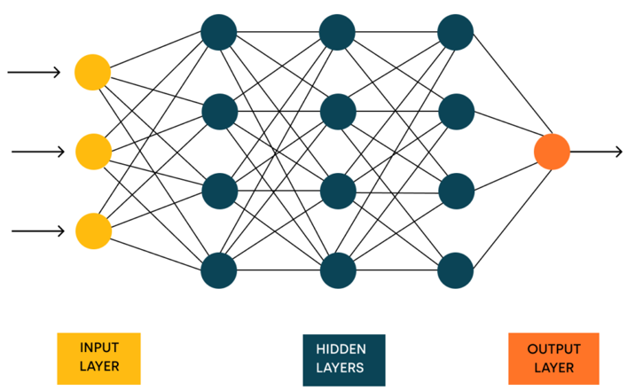
Hình 1: Cấu trúc mạng nơ ron nhân tạo [8]
Một mạng nơ ron nhân tạo thường có cấu trúc là 3 lớp: input layer – nhận dữ liệu đầu vào, hidden layer – trích dẫn và học các đặc trưng phức tạp, output layer – đưa ra kết quả đầu ra [18]. Các lớp được liên kết đầy đủ với nhau theo thứ tự từ lớp trước đến lớp sau, mỗi một nơ ron ở lớp trước sẽ có kết nối với toàn bộ nơ ron của lớp sau. Mỗi một lớp có nhiệm vụ cụ thể như sau:
- Lớp đầu vào (Input layer): Đây là nơi dữ liệu được nhận vào đầu tiên và chuyển xuống lớp tiếp theo.
- Lớp ẩn (Hidden layer): Một mạng nơ ron gồm một hoặc nhiều lớp ẩn có nhiệm vụ trích xuất các đặc trưng từ dữ liệu. Mỗi lớp chịu trách nhiệm phân tích đầu ra của lớp trước và chuyển tiếp cho lớp sau.
- Lớp đầu ra (Output layer): Sau khi nhận dữ liệu từ lớp ẩn, lớp đầu ra đưa ra kết quả dự đoán cuối cùng. Tại đây, mạng nơ ron sẽ đưa ra kết quả của dữ liệu. Lớp này có thể có nhiều node khác nhau, tương ứng với các đầu ra của bài toán. Ví dụ, nếu bài toán có 2 đầu ra là Có/Không thì lớp này sẽ chứa 2 node tương ứng.

1.2. Phân loại học sâu
Dựa trên cấu trúc và ứng dụng, học sâu có thể được phân loại thành các nhóm chính sau:

1.2.1. Mạng nơ ron tích chập (Convolutional Neural Networks - CNN)
Mạng nơ ron tích chập được sử dụng cho các tác vụ chính như nhận dạng ảnh với kiến trúc đơn giản của chúng [14]. CNN hoạt động bằng cách sử dụng các lớp tích chập để quét qua hình ảnh và trích xuất các đặc trưng như đường viền, góc cạnh hay các bộ phận trên khuôn mặt (mắt, mũi, miệng). Sau đó, các lớp gộp giảm kích thước dữ liệu mà vẫn giữ được thông tin quan trọng, giúp giảm tải tính toán [13].
Trong hệ thống chấm công của nhóm, CNN đóng vai trò cốt lõi trong mô hình FaceNet [17]. FaceNet sử dụng kiến trúc CNN để chuyển đổi hình ảnh khuôn mặt thành vector đặc trưng 512 chiều [17]. Những vector này sau đó được so sánh để xác định danh tính. Ngoài ra, CNN còn được tích hợp trong MTCNN – một phương pháp phát hiện khuôn mặt mà nhóm sử dụng để cắt vùng khuôn mặt từ ảnh gốc trước khi đưa vào FaceNet [19]. Ưu điểm của CNN là khả năng xử lý hình ảnh ở các điều kiện ánh sáng và góc chụp khác nhau, rất phù hợp với môi trường thực tế như văn phòng hay trường học [19] [16].

1.2.2. Mạng nơ ron hồi quy (Recurrent Neural Networks - RNN)
Mạng nơ ron hồi quy được thiết kế để xử lý dữ liệu có tính tuần tự, chẳng hạn như chuỗi thời gian, văn bản hay video. RNN có khả năng "ghi nhớ" thông tin từ các bước trước nhờ cấu trúc vòng lặp trong mạng. Trong lĩnh vực nhận diện khuôn mặt, RNN thường được ứng dụng khi phân tích video để theo dõi danh tính qua nhiều khung hình liên tiếp, giúp tăng độ chính xác trong các hệ thống thời gian thực [7].
Tuy nhiên, trong nghiên cứu này, nhóm chỉ tập trung vào nhận diện khuôn mặt từ hình ảnh tĩnh (ảnh chụp nhân viên hoặc học sinh) nên không sử dụng RNN làm mô hình chính. Dù vậy, nếu mở rộng hệ thống sang chấm công qua camera trực tiếp trong tương lai, RNN hoặc các biến thể như LSTM (Long Short-Term Memory) có thể được cân nhắc để xử lý dữ liệu video.

1.2.3. Mạng đối nghịch sinh tạo (Generative Adversarial Networks - GAN)
GAN là một loại học sâu đặc biệt, bao gồm hai mạng: mạng sinh tạo ra dữ liệu mới và mạng phân biệt đánh giá xem dữ liệu đó có giống thật hay không. Hai mạng này được huấn luyện đối nghịch nhau để cải thiện chất lượng đầu ra [20]. Trong nhận diện khuôn mặt, GAN có thể được dùng để sinh ra ảnh khuôn mặt giả lập, bổ sung dữ liệu huấn luyện khi số lượng ảnh thực tế không đủ hoặc thiếu đa dạng.
Mặc dù GAN không phải là trọng tâm của đề tài này, nhóm nhận thấy tiềm năng của nó trong việc cải thiện mô hình. Ví dụ, nếu dữ liệu khuôn mặt thu thập từ nhân viên hoặc học sinh bị hạn chế (chỉ có ảnh chụp chính diện), GAN có thể tạo thêm ảnh ở các góc độ khác nhau để tăng khả năng tổng quát hóa của FaceNet. Tuy nhiên, do thời gian và nguồn lực có hạn, nhóm chưa triển khai GAN trong hệ thống hiện tại.

1.2.4. Mạng học biểu diễn (Representation Learning Networks)
Mạng học biểu diễn tập trung vào việc tạo ra các biểu diễn đặc trưng từ dữ liệu thô, thay vì chỉ phân loại trực tiếp như CNN thông thường. Đây là loại học sâu rất quan trọng trong nhận diện khuôn mặt, vì bài toán này không chỉ yêu cầu phân loại mà còn cần so sánh sự tương đồng giữa các khuôn mặt [3]. FaceNet và ArcFace là hai ví dụ điển hình.
FaceNet, mô hình chính mà nhóm sử dụng, thuộc nhóm này. Nó dùng hàm mất mát triplet loss để tối ưu hóa khoảng cách giữa các embeddings: khuôn mặt của cùng một người sẽ có vector gần nhau hơn so với khuôn mặt của người khác. Kết quả là mỗi khuôn mặt được biểu diễn bằng một vector 512 chiều, giúp việc so sánh danh tính trở nên nhanh chóng và chính xác. ArcFace, một mô hình khác trong nhóm này, cải tiến bằng hàm mất mát ArcLoss để tăng độ phân biệt giữa các lớp. Trong nghiên cứu, nhóm tập trung vào FaceNet do tính sẵn có của mô hình đã huấn luyện trước (pre-trained) và hiệu quả khi kết hợp với công cụ tìm kiếm FAISS.

1.2.5. Mạng tự mã hóa (Autoencoders)
Mạng tự mã hóa là loại học sâu dùng để nén và tái tạo dữ liệu. Nó gồm hai phần: bộ mã hóa nén dữ liệu thành biểu diễn nhỏ gọn và bộ giải mã khôi phục dữ liệu từ biểu diễn đó [4]. Autoencoders thường được dùng để giảm chiều dữ liệu hoặc loại bỏ nhiễu trong hình ảnh [4].
Trong nhận diện khuôn mặt, Autoencoders có thể hỗ trợ tiền xử lý ảnh, chẳng hạn như làm rõ hình ảnh bị mờ trước khi đưa vào FaceNet. Tuy nhiên, vì bộ dữ liệu Celebrity Face Image Dataset mà nhóm sử dụng đã có chất lượng tốt, nhóm không áp dụng Autoencoders trong hệ thống hiện tại. Đây có thể là hướng phát triển trong tương lai nếu cần xử lý ảnh chụp từ camera có độ phân giải thấp.

Các thuật toán áp dụng

2.1. Các phương pháp tiền xử lý dữ liệu

2.1.1. OpenCV
OpenCV là một thư viện mã nguồn mở được phát triển nhằm hỗ trợ xử lí ảnh và thị giác máy tính(computer vision). Thư viện này được xây dựng để cung cấp một cơ sở hạ tầng chung cho các ứng dụng thị giác máy tính [15].
OpenCV cung cấp nhiều chức năng cho việc xử lí ảnh, có thể chia thành các nhóm chính:
- Xử lý ảnh cơ bản: đọc/ghi ảnh, cắt, điều chỉnh kích thước, chuyển đổi màu (BGR ↔ RGB, RGB ↔ Grayscale...), làm mịn, làm sắc nét, lọc ảnh,...
- Phát hiện và theo dõi đối tượng.
- Nhận diện khuôn mặt: hỗ trợ tích hợp các mô hình như Haar Cascade, DNN và các công cụ bên ngoài như MTCNN, Dlib.
- Kết hợp với học sâu: hỗ trợ đọc mô hình từ các framework như TensorFlow, Caffe, PyTorch,...
Trong đề tài này, OpenCV được sử dụng để:
- Giải mã ảnh lưu trong cơ sở dữ liệu.
- Chuyển đổi không gian màu.
- Tiền xử lý trước khi đưa vào mô hình trích xuất đặc trưng.
- Hỗ trợ debug hiển thị và kiểm tra vùng khuôn mặt cắt được

2.1.2. MTCNN
MTCNN (Multi-task Cascaded Convolutional Networks) là một mô hình phát hiện khuôn mặt nổi tiếng với khả năng xác định chính xác vùng khuôn mặt và các điểm đặc trưng như mắt, mũi, miệng [19].
MTCNN bao gồm 3 mạng nơ-ron tích chập (CNN) xếp theo dạng cascade (bậc thang), mỗi mạng đảm nhiệm một vai trò cụ thể [19]:
- P-Net (Proposal Network): Quét ảnh đầu vào ở nhiều tỷ lệ để đề xuất các vùng nghi là mặt.
- R-Net (Refine Network): Loại bỏ các vùng sai lệch và tinh chỉnh lại bounding box(vùng phát hiện khuôn mặt).
- O-Net (Output Network): Cung cấp kết quả cuối cùng bao gồm:
- Bounding box chính xác của khuôn mặt.
- 5 điểm đặc trưng của khuôn mặt bao gồm: 2 mắt, mũi, 2 khóe miệng.
Trong hệ thống nhận diện khuôn mặt của đề tài này, MTCNN được sử dụng cho việc phát hiện và cắt khuôn mặt từ ảnh đầu vào.

2.2. Các mô hình học sâu
Trong lĩnh vực nhận dạng khuôn mặt dựa trên học sâu, việc học biểu diễn đặc trưng đóng vai trò then chốt. Mục tiêu là xây dựng các mô hình có khả năng ánh xạ hình ảnh khuôn mặt thành các vector đặc trưng (embeddings) trong một không gian sao cho khoảng cách giữa các vector phản ánh chính xác sự tương đồng về danh tính của đối tượng cần nhận dạng. Các vector này sau đó có thể được sử dụng để xác minh đối tượng hoặc nhận dạng đối tượng trong cơ sở dữ liệu. Trong số các phương pháp học biểu diễn hiện đại, đề tài này tập trung nghiên cứu và tìm hiểu hai mô hình tiêu biểu và có ảnh hưởng lớn: FaceNet và ArcFace. Phần này sẽ giới thiệu về nguyên lý hoạt động cốt lõi và những điểm khác biệt chính của hai mô hình này.

2.2.1. Mô hình FaceNet
FaceNet là một hệ thống nhận dạng khuôn mặt được Google giới thiệu vào năm 2015, nổi bật với khả năng học trực tiếp một ánh xạ từ không gian ảnh khuôn mặt sang một không gian Euclidean nhỏ gọn (compact Euclidean space). Trong không gian này, khoảng cách giữa các biểu diễn vector (embeddings) của khuôn mặt tương ứng trực tiếp với mức độ tương đồng về danh tính [17].
Nguyên lý hoạt động chính của FaceNet dựa trên việc tối ưu hóa hàm mất mát Triplet Loss trong quá trình huấn luyện mạng nơ-ron tích chập sâu (Deep CNN) [17]:
- Hàm mất mát Triplet Loss: Mục tiêu của hàm mất mát này là đảm bảo rằng một khuôn mặt (anchor) sẽ có embedding gần với tất cả các khuôn mặt khác của cùng một người (positive) hơn là so với bất kỳ khuôn mặt nào của người khác (negative). Cụ thể, quá trình huấn luyện cố gắng đẩy khoảng cách giữa cặp (anchor, positive) lại gần nhau và đẩy khoảng cách giữa cặp (anchor, negative) ra xa nhau, với một khoảng cách biên (margin) nhất định.
- Kiến trúc mạng: FaceNet thường sử dụng các kiến trúc CNN mạnh mẽ như Inception để học các đặc trưng từ ảnh đầu vào [17].
- Đầu ra: Kết quả là một vector embedding dày đặc (thường là 128 hoặc 512 chiều cho mỗi khuôn mặt [17]. Vector này mã hóa các đặc trưng nhận dạng cốt lõi của khuôn mặt đó.
- Ứng dụng: Các embeddings này sau đó có thể được sử dụng cho các tác vụ như nhận dạng (bằng cách tìm embedding gần nhất trong cơ sở dữ liệu, thường được tăng tốc bởi các thư viện như FAISS, xác minh danh tính, hoặc phân cụm khuôn mặt. Trong đề tài này, nhóm đã sử dụng mô hình FaceNet đã huấn luyện trước để tạo ra các embedding 512 chiều.

2.2.2. Mô hình ArcFace
ArcFace (Additive Angular Margin Loss for Deep Face Recognition) là một phương pháp tiên tiến khác, được giới thiệu vào năm 2019, cũng nhằm mục tiêu học các đặc trưng khuôn mặt có tính phân biệt cao. Điểm cải tiến cốt lõi của ArcFace nằm ở hàm mất mát mà nó sử dụng, tập trung vào việc tối ưu hóa biên góc cộng tính (additive angular margin) trực tiếp trên siêu cầu (hypersphere) đặc trưng.
Nguyên lý hoạt động và điểm khác biệt của ArcFace:
- Hàm mất mát ArcLoss (Additive Angular Margin Loss) [5]: Thay vì tập trung vào khoảng cách Euclidean như Triplet Loss của FaceNet, ArcLoss hoạt động trong không gian góc. Nó chuẩn hóa trọng số của lớp cuối cùng và vector đặc trưng (embedding), sau đó bổ sung một biên góc (angular margin) cộng tính vào góc giữa vector đặc trưng và trọng số của lớp chính xác (target logit). Điều này có nghĩa là mô hình được "ép" phải tạo ra các đặc trưng không chỉ dễ phân loại mà còn phải có một khoảng cách góc rõ ràng giữa các lớp khác nhau trên siêu cầu.
- Tăng cường tính phân biệt: Bằng cách tối ưu hóa biên góc, ArcFace giúp tăng cường sức mạnh phân biệt nội lớp (intra-class compactness) và sự tách biệt liên lớp (inter-class discrepancy). Nói cách khác, các đặc trưng của cùng một người sẽ hội tụ chặt chẽ hơn, trong khi các đặc trưng của những người khác nhau sẽ bị đẩy ra xa hơn về mặt góc, giúp việc nhận dạng chính xác hơn, đặc biệt với các tập dữ liệu lớn và phức tạp [5].
- Kiến trúc mạng và đầu ra: Tương tự FaceNet, ArcFace cũng thường sử dụng các kiến trúc CNN sâu để trích xuất đặc trưng và tạo ra các vector embedding đại diện cho khuôn mặt.

2.3. Thuật toán tìm kiếm

2.3.1. Thuật toán tìm kiếm FAISS
FAISS (Facebook AI Similarity Search) là một thư viện mã nguồn mở được phát triển bởi Meta giúp tối ưu cho việc tìm kiếm vector gần nhất (nearest neighbor search) với hiệu suất cao trên tập dữ liệu lớn. Loại FAISS Index được sử dụng trong đề tài này là IndexHNSWFlat [11].
HNSW (Hierarchical Navigable Small World) là một phương pháp xây dựng chỉ mục dựa trên đồ thị (graph-based index). Mỗi vector được thêm vào sẽ trở thành một đỉnh trong đồ thị, và được kết nối với một số đỉnh khác.
Khi tìm kiếm, thuật toán sẽ bắt đầu từ một nút bất kỳ, sau đó điều hướng qua các liên kết trong đồ thị để dần tiếp cận các nút gần nhất với vector truy vấn — nhờ cấu trúc navigable small world.
IndexHNSWFlat là sự kết hợp giữa:
- Cấu trúc đồ thị HNSW,
- Và Flat Index, tức là lưu trữ toàn bộ vector một cách đầy đủ, không nén.

2.4. Các phương pháp đánh giá mô hình

2.4.1. Accuracy
Sau khi ta xây dựng và huấn luyện được một mô hình, chúng ta cần phải kiểm tra xem hiệu quả của mô hình đó trên tập dữ liệu mới. Có rất nhiều cách dùng để đánh giá hiệu quả của một mô hình. Trong đó phương pháp accuracy thường được sử dụng để đánh giá hiệu năng một mô hình học sâu:
Cách đánh giá này đơn giản tính tỉ lệ giữa số mẫu dự đoán đúng và tổng số mẫu trong tập dữ liệu. Công thức [21]:
Accuracy = $\frac{Số lượng dự đoán đúng}{ tổng số mẫu}$
Giả sử độ accuracy = 90% có nghĩa là trong số 100 mẫu thì có 90 mẫu được phân loại chính xác. Tuy nhiên đối với tập dữ liệu kiểm thử không cân bằng (nghĩa là số positive lớn hơn rất nhiều so với negative) thì đánh giá có thể gây hiểu nhầm.
Với bài toán này, với mỗi ảnh mô hình nhận diện được sẽ được tính là một lần dự đoán đúng và nếu mô hình dự đoán không chính xác hoặc không nhận diện được khuôn mặt sẽ được tính là một lần dự đoán sai.

Kết quả thực nghiệm

3.1. Bài toán nhận diện khuôn mặt
Bài toán nhận diện khuôn mặt là bài toán quan trọng trong việc chấm công, điểm danh, giúp tự động hoá và tăng độ tin cậy trong quá trình này. Mục tiêu của nhóm nghiên cứu là xây dựng mô hình học sâu để nhận diện khuôn mặt, sau đó sẽ mở rộng triển khai mô hình tốt nhất để ứng dụng cho việc chấm công. Để đạt được điều này, nhóm chúng em đã xác định một số tiêu chí sau:
- Dữ liệu đầu vào:
- Ảnh khuôn mặt người cần nhận dạng.
- Dữ liệu đầu ra:
- Hiển thị tên người dùng tương ứng với khuôn mặt được nhận dạng trên giao diện hệ thống.
Để đạt được mục tiêu của bài toán trên, nhóm nghiên cứu đã đề xuất quy trình gồm các bước sau:
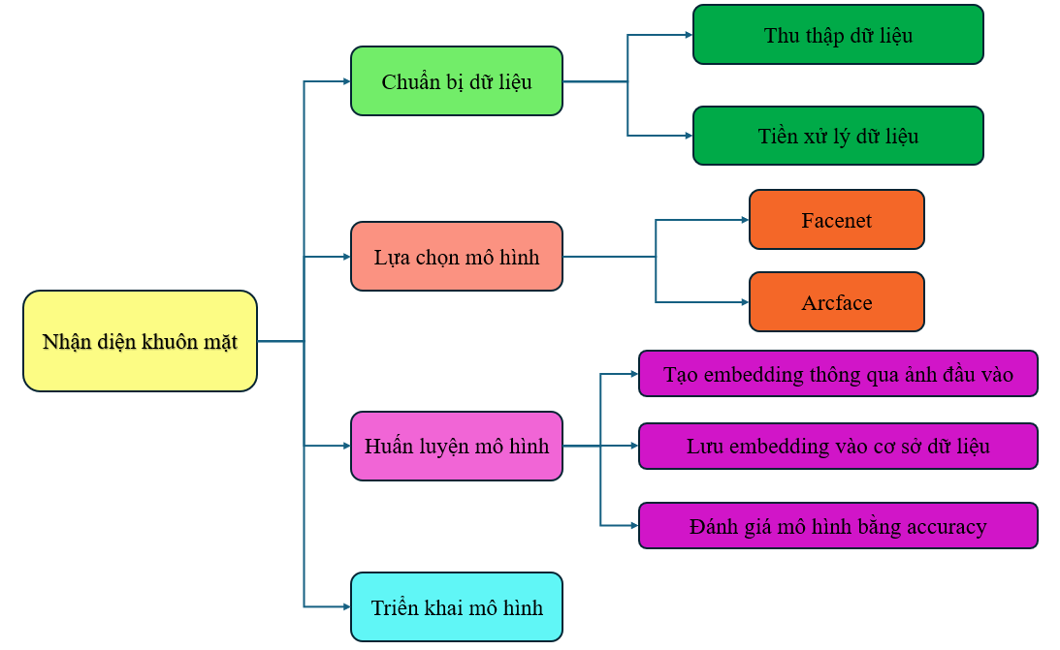
Hình 2: Các bước xây dựng mô hình cho bài toán nhận diện khuôn mặt

3.2. Chuẩn bị dữ liệu

3.2.1. Thu thập dữ liệu
Dữ liệu hình ảnh khuôn mặt được nhóm thu thập từ bộ dữ liệu công khai "Celebrity Face Image Dataset" trên Kaggle (https://www.kaggle.com/datasets/vishesh1412/celebrity-face-image-dataset). Bộ dữ liệu này bao gồm hình ảnh của 18 nhân vật nổi tiếng, với mỗi người có nhiều ảnh chụp ở các góc độ và điều kiện ánh sáng khác nhau. Các hình ảnh có định dạng JPEG và độ phân giải tương đối cao phù hợp làm chất lượng đầu vào cho mô hình nhận diện. Việc sử dụng bộ dữ liệu này giúp nhóm tiết kiệm thời gian thu thập thủ công và tập trung vào việc phát triển mô hình.
Ngoài ra, nhóm cũng chủ động thu thập thêm 46 ảnh chân dung từ 11 người thân và bạn bè để kiểm tra hiệu suất của mô hình trong môi trường thực tế.

3.2.2. Tiền xử lý dữ liệu
Đối với mô hình Facenet:
- Sử dụng thư viện OpenCV để đọc ảnh. Sau đó, chuyển đổi màu ảnh về RGB do OpenCV đọc ảnh theo chuẩn màu BGR.
- Đưa ảnh đã đọc vào mô hình MTCNN để tìm kiếm khuôn mặt có trong ảnh. Nếu tìm thấy, mô hình này sẽ trả về tọa độ của khuôn mặt trong ảnh.
- Cắt khuôn mặt trong ảnh ra một ảnh mới.
- Sử dụng OpenCV để đưa kích thước ảnh mới về 160x160 (phù hợp với yêu cầu của mô hình Facenet).
- Ảnh đang có định dạng là (160, 160, 3) (tương ứng với chiều cao, chiều rộng và 3 kênh màu RGB). Thêm chiều batch để đảm bảo đầu vào đúng định dạng do Facenet yêu cầu đầu vào là một tập ảnh. Vì vậy, mặc dù chỉ xử lý 1 ảnh, ta vẫn cần batch size = 1. Sau khi thêm chiều, ảnh sẽ có tọa độ (1, 160, 160, 3)
- Sau những bước tiền xử lí trên, ảnh sẽ được sử dụng cho quá trình nhận diện khuôn mặt của mô hình Facenet.

Đối với mô hình Arcface:
- Tương tự Facenet, sử dụng OpenCV để đọc ảnh và chuyển đổi màu về chuẩn RGB.
- Đối với mô hình Arcface sử dụng qua thư viện InsightFace thì việc tiền xử lí dữ liệu đã được tự động hóa nên quá trình tiền xử lý được đơn giản hóa đáng kể, giúp giảm thiểu sai sót và tăng tính nhất quán giữa ảnh đầu vào và định dạng yêu cầu của mô hình.

3.2.3. Phân chia dữ liệu
Chúng em chia dữ liệu ra làm 2 phần riêng biệt: dữ liệu để tạo embedding và dữ liệu test. Mỗi tập dữ liệu chứa từ 3 đến 5 ảnh khác nhau, đảm bảo 2 tập không có ảnh trùng nhau để nâng cao tính khách quan khi đánh giá mô hình.

3.3. Xây dựng và đánh giá mô hình

3.3.1. Quy trình thực hiện
Quá trình thực hiện được nhóm nghiên cứu tách ra làm 2 bước riêng biệt là: xây dựng mô hình và đánh giá mô hình.
Trong quá trình xây dựng mô hình, nhóm tiến hành các bước sau:
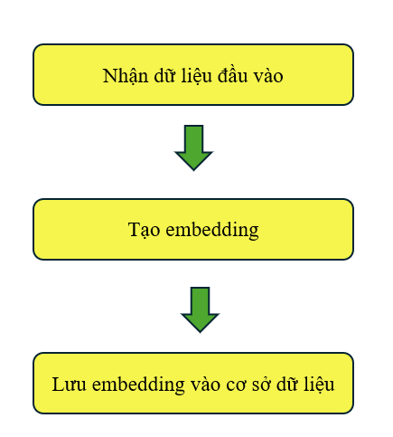
Hình 3: Các bước xây dựng mô hình
Đầu tiên, dữ liệu đầu vào sau khi được tiền xử lý dữ liệu sẽ được chuyển vào model. Sau đó, cả 2 model sẽ trích xuất các đặc trưng từ khuôn mặt và tạo ra các embedding 512 chiều. Cuối cùng, các embedding này sẽ được chúng em lưu vào cơ sở dữ liệu để hỗ trợ cho việc tìm kiếm sau này.
Quá trình đánh giá mô hình chúng em sẽ trải qua các bước:
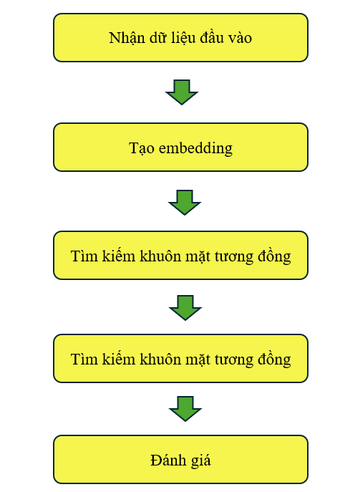
Hình 4: Các bước đánh giá mô hình
Việc đánh giá mô hình được chúng em sử dụng dưới 2 hình thức trực tiếp và gián tiếp. Đối với hình thức gián tiếp, nhóm gửi các ảnh khuôn mặt lên server thông qua công cụ Postman và Swagger để kiểm tra khả năng nhận diện của hệ thống. Đối với người thân, bạn bè có cơ hội gặp mặt trực tiếp, chúng em tiến hành đánh giá trực tiếp thông qua giao diện website.
Cụ thể, trong quy trình này, chúng em sẽ trải qua các bước nhỏ riêng biệt. Đầu tiên, ảnh được chụp từ camera sẽ được tiền xử lý dữ liệu và đưa vào mô hình. Sau đó, 2 mô hình trích xuất các đặc trưng khuôn mặt và tạo ra các vector 512 chiều (embedding). Sau khi có embedding, nhóm nghiên cứu sử dụng FAISS để tìm kiếm khuôn mặt tương đồng thông qua độ đo cosine similarity. Độ đo này sẽ đánh giá độ tương đồng thông qua hướng của các vector. Kết quả tìm kiếm của 2 mô hình sẽ là các điểm đánh giá độ tương đồng khuôn mặt trải dài từ 0 đến 1. Càng gần 1 cùng nghĩa với việc độ tương đồng càng cao. Với 2 mô hình, chúng em phải đặt một tham số threshold làm giới hạn tối thiểu cho việc xác định khuôn mặt. Nếu điểm đánh giá độ tương đồng lớn hơn hoặc bằng với threshold thì mô hình sẽ nhận diện được người dùng. Ngược lại, nếu điểm này thấp hơn threshold, mô hình sẽ không nhận diện được người dùng. Cuối cùng, với mỗi lần nhận diện người dùng, chúng em sẽ lưu kết quả lại để đánh giá độ chính xác.

3.3.2. Kết quả thực nghiệm của 2 mô hình
Ban đầu, nhóm nghiên cứu chỉ sử dụng một ảnh có chứa khuôn mặt ở điều kiện tiêu chuẩn (góc mặt chính giữa) làm dữ liệu đầu để tạo embedding và lưu trong cơ sở dữ liệu. Tuy nhiên việc này dẫn tới một vấn đề. Đó là khi khuôn mặt bị lệch đi sang một hướng khác, cả hai mô hình sẽ không nhận diện được người dùng. Ví dụ, khi thêm người dùng với duy nhất một ảnh và góc mặt như sau:
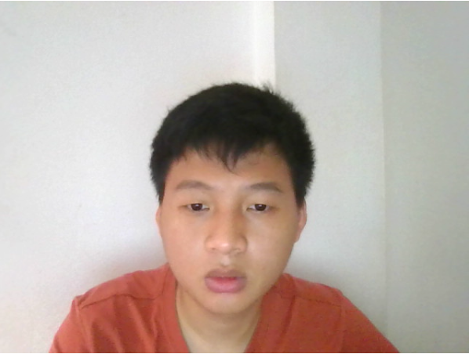
Hình 5: Ảnh đầu vào ở điều kiện tiêu chuẩn
Kết quả cho thấy, chỉ cần người dùng có hướng xuống dưới, cả hai mô hình sẽ không nhận diện được khuôn mặt:
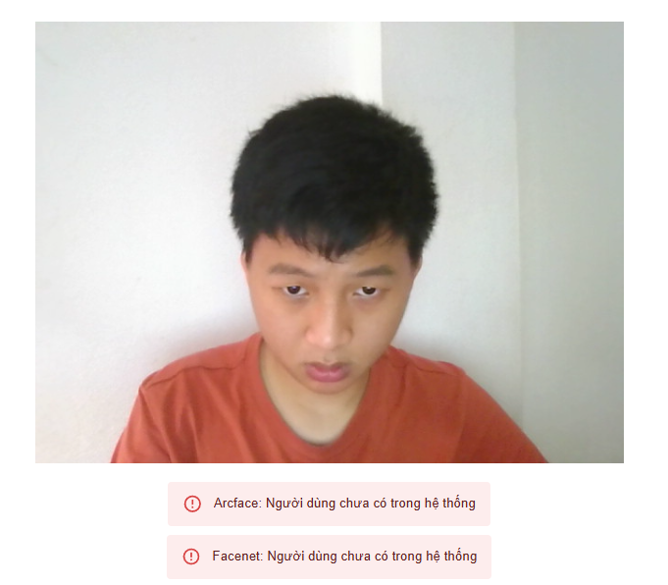
Hình 6: Kết quả dự đoán của 2 mô hình
Nhận thấy vấn đề, nhóm đã thay đổi cách thức thực thi. Để đảm bảo cho việc nhận diện người dùng hiệu quả dưới các góc độ khác nhau, chúng em đã tiến hành sử dụng 5 ảnh làm dữ liệu đầu vào với các góc mặt: chính giữa, trên, dưới, trái và phải. Kết quả cho thấy, việc xác định người dùng có kết quả chính xác hơn:
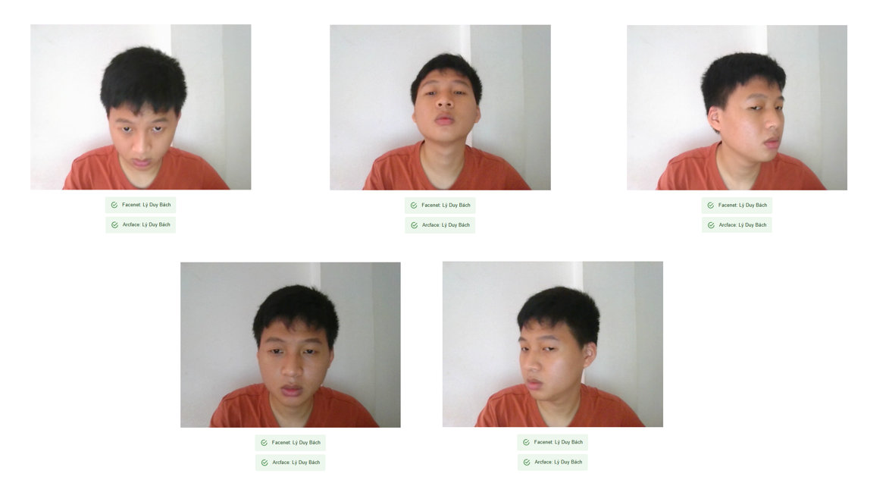
Hình 7: Kết quả đạt đươc sau khi sử dụng nhiều ảnh làm dữ liệu đầu vào
Bên cạnh tối ưu về góc độ ảnh, chúng em cũng phải tìm ra một threshold hợp lý để có thể quyết định xem người dùng có được mô hình nhận diện không. Trong quá trình tham khảo một số công cụ và tài liệu, nhóm nghiên cứu đã thử nghiệm với các threshold có giá trị nhỏ khoảng dưới 0.5. Kết quả cho thấy, mô hình không thể thêm ảnh người dùng mới vào cơ sở dữ liệu vì người dùng hầu như luôn bị nhận diện là có trong hệ thống. Cụ thể, khi để threshold của 2 mô hình arcface và facenet là 0.3, việc điểm danh một người không có trong hệ thống vẫn đưa ra kết quả thành công. Điều này dẫn tới không thể thêm người dùng mới vào hệ thống.
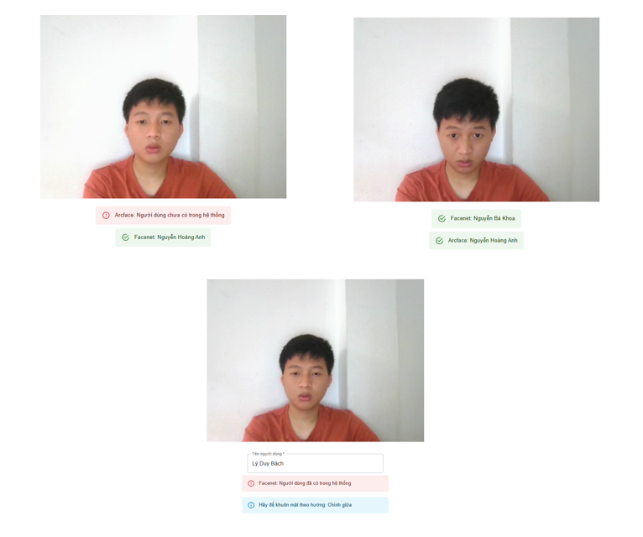
Hình 8: Kết quả thêm người dùng và nhận diện với threshold là 0.3
Sau một khoảng thời gian thử nghiệm, thông qua phương pháp đánh giá trung bình các điểm số tương đồng giữa hình ảnh của 1 người, nhóm nghiên cứu đã chọn ra được con số threshold phù hợp với 2 mô hình. Đó là 0.7 với arcface và 0.8 với facenet.
Cuối cùng, trong quá trình thực nghiệm, nhóm nhận thấy một vấn đề quan trọng: MTCNN và Arcface khi xác nhận khuôn mặt sẽ cần phải tìm ra 5 điểm quan trọng trên khuôn mặt để cân đối khoảng cách trước khi tạo embedding. 5 điểm đó là: 2 mắt, mũi và 2 góc bên của miệng. Điều này dẫn tới tình trạng nếu nhắm mắt, che mũi, che miệng hay thay đổi độ rộng của miệng quá khác biệt sẽ dẫn tới việc các mô hình không nhận diện được khuôn mặt hiệu quả. Để khắc phục điều này, chúng em đã thay lựa chọn những bức ảnh phù hợp làm dữ liệu đầu vào. Bên cạnh đó, khi thiết kế giao diện chúng em cũng chủ động đưa ra hướng dẫn để người dùng có thể thuận tiện trong việc sử dụng.

3.3.3. Biểu đồ thể hiện độ chính xác của hai mô hình
Sau khi thực nghiệm 2 mô hình Arcface và Facenet để tìm ra tham số tối ưu nhất, nhóm nghiên cứu tiến hành thử nghiệm và đánh giá mô hình thông qua hình ảnh của bạn bè và người thân. Với 46 ảnh của 11 người dùng khác nhau, nhóm đã chia ra và sử dụng các ảnh khác biệt so với ảnh đầu vào để đánh giá kết quả. Dưới đây là biểu đồ thể hiện kết quả:
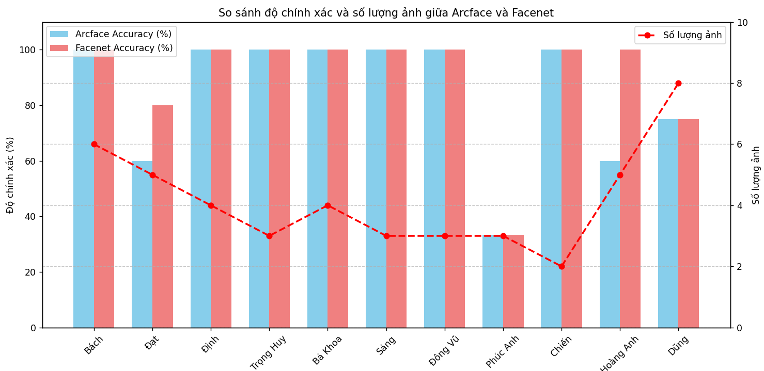
Hình 9: Biểu đồ so sánh độ chính xác và số lượng dự đoán của 2 mô hình Arcface và Facenet
Trong biểu đồ, các cột màu xanh thể hiện giá trị accuracy của mô hình Arcface và cột màu đỏ tương ứng với mô hình Facenet. Các điểm trên đường màu đỏ thể hiện số ảnh đã được đưa vào để dự đoán và trục hoành là tên của người đã dự đoán. Tổng kết lại, nhóm đã tính toán được độ chính xác của mô hình Arcface là 82% và mô hình Facenet là 89%.
Trong quá trình đánh giá, nhóm nhận thấy mô hình đánh giá rất ổn định với các khuôn mặt ở trong điều kiện tốt nhất - khuôn mặt không thay đổi góc độ và không che mắt, mũi và miệng. Tuy nhiên, với người dùng Phúc Anh, việc thử nghiệm với 3 ảnh, trong đó có 2 ảnh là nhắm mắt, việc này đã dẫn tới việc cả 2 mô hình cùng không nhận diện được khuôn mặt.

3.4. Ứng dụng chấm công
Sau quá trình thử nghiệm với 2 mô hình arcface và facenet, nhóm đã tiến hành thiết kế giao diện để có thể sử dụng mô hình linh hoạt và dễ dàng hơn. Nhóm đã thiết kế hai chức năng chính cho việc thêm dữ liệu người dùng và nhận diện khuôn mặt. Với tiêu chí tạo ra những giao diện đơn giản, dễ sử dụng chúng em đã triển khai 2 mô hình dưới dạng web như sau:
- Giao diện thêm người dùng:
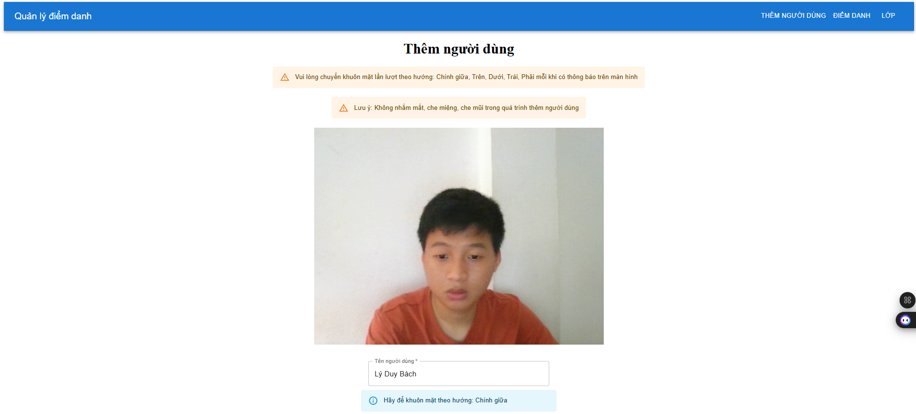
Hình 10: Giao diện “Thêm người dùng mới”
Để đảm bảo việc thêm người dùng hiệu quả, chúng em đã đưa ra thông báo yêu cầu người dùng quay mặt theo các hướng khác nhau và tránh các hành vi làm giảm hiệu suất mô hình.
- Giao diện “Nhận diện khuôn mặt”:
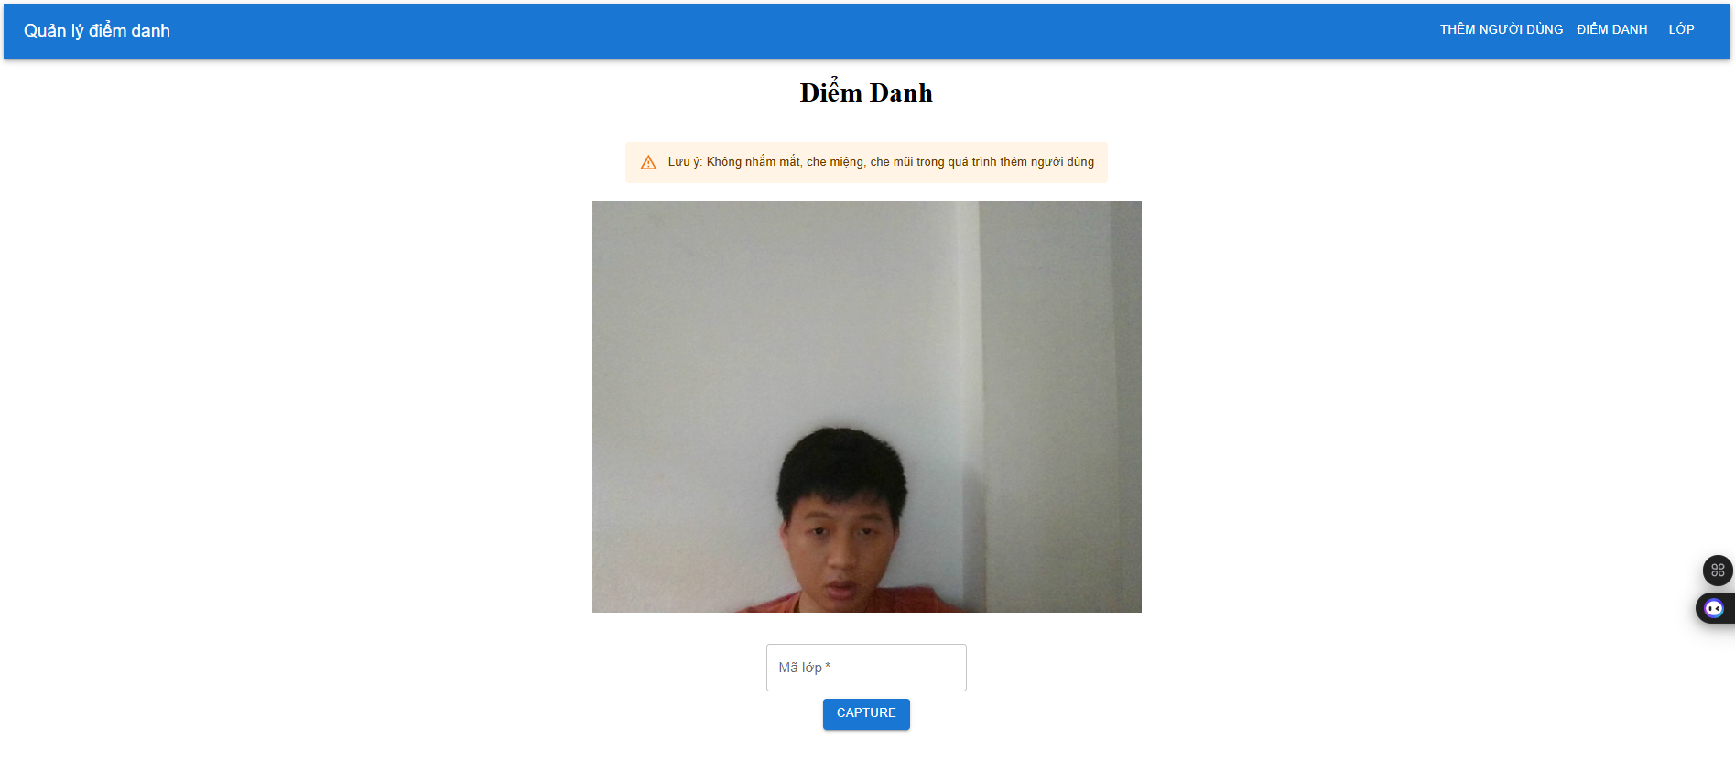
Hình 11: Giao diện nhận diện khuôn mặt
Tương tự với giao diện thêm người dùng, nhóm cũng đã đưa ra các thông báo để giúp giảm thiểu rủi ro và đảm bảo độ chính xác trong quá trình nhận diện. Vì mong muốn triển khai cho việc điểm danh trong lớp, nhóm có thêm trường mã lớp nhằm mục đích sau này mở rộng cho việc điểm danh.
Bên cạnh các giao diện để phục vụ nhận diện người dùng, nhóm đã và đang triển khai để có thể hướng tới việc chấm công và điểm danh. Hiện tại nhóm đã phát triển các API tương ứng cho việc chấm công và xuất file excel. Tuy nhiên, do API chưa được tối ưu, nên chúng em chưa xây dựng giao diện cho các chức năng tương ứng. Trong khoảng thời gian sau khi nộp báo cáo, nhóm em sẽ tiến hành hoàn thiện các chức năng còn lại để có thể demo với hội đồng trong ngày bảo vệ.

PHẦN 2: KẾT LUẬN VÀ KIẾN NGHỊ
Trong đề tài nghiên cứu này, chúng em đã tìm hiểu bài toán và ứng dụng được mô hình thành một nền tảng nhỏ có khả năng nhận diện được khuôn mặt con người. Kết thúc quá trình nghiên cứu, chúng em cũng nhận được một số kết quả khá tốt cũng như những hạn chế:
Kết quả đạt được:
- Nắm bắt được kĩ thuật nhận diện khuôn mặt sử dụng các phương pháp học sâu.
- Nghiên cứu, áp dụng thành công mô hình học sâu là Arcface và Facenet vào việc nhận diện khuôn mặt.
- Xây dựng giao diện và thực hiện đánh giá hiệu suất của hai mô hình.
Hạn chế tồn đọng:
- Hạn chế về mặt dữ liệu, đặc biệt trong quá trình thử nghiệm dẫn tới kết quả chưa thực sự đáng tin.
- Việc sử dụng mô hình pre-trained vẫn còn hạn chế, vì chúng em chưa thực sự cải tiến so với mô hình.
- Hệ thống được xây dựng mới chỉ dừng lại ở mức độ thử nghiệm với các chức năng cơ bản. Các yếu tố quan trọng cho triển khai thực tế như khả năng chống giả mạo, quản lý người dùng, và khả năng tích hợp chưa được đề cập đầy đủ.
Bên cạnh những kết quả đạt được và hạn chế, chúng em sẽ cố gắng nhờ sự trợ giúp của mọi người xung quanh để có thêm dữ liệu nhằm đánh giá mô hình chính xác và trực quan hơn. Sau khi mô hình đưa ra một kết quả tốt, chúng em hy vọng có thể xây dựng được một hệ thống lớn để áp dụng vào các doanh nghiệp, trường học nhằm mục đích hỗ trợ và tối ưu thời gian cho việc chấm công và điểm danh.

TÀI LIỆU THAM KHẢO
[1] K. Alhanaee, M. Alhammadi, N. Almenhali, and M. Shatnawi, “Face Recognition Smart Attendance System using Deep Transfer Learning,” Procedia Computer Science, vol. 192, pp. 4093–4102, Jan. 2021, doi: 10.1016/J.PROCS.2021.09.184.
[2] S. Arya, H. Mesariya, and V. Parekh, “Smart Attendance System Usign CNN,” Apr. 2020, Accessed: Apr. 19, 2025. [Online]. Available: https://arxiv.org/abs/2004.14289v1
[3] Y. Bengio, A. Courville, and P. Vincent, “Representation Learning: A Review and New Perspectives,” IEEE Transactions on Pattern Analysis and Machine Intelligence, vol. 35, no. 8, pp. 1798–1828, Jun. 2012, doi: 10.1109/TPAMI.2013.50.
[4] K. Berahmand, F. Daneshfar, E. S. Salehi, Y. Li, and Y. Xu, “Autoencoders and their applications in machine learning: a survey,” Artificial Intelligence Review 2024 57:2, vol. 57, no. 2, pp. 1–52, Feb. 2024, doi: 10.1007/S10462-023-10662-6.
[5] J. Deng, J. Guo, J. Yang, N. Xue, I. Kotsia, and S. Zafeiriou, “ArcFace: Additive Angular Margin Loss for Deep Face Recognition,” IEEE Transactions on Pattern Analysis and Machine Intelligence, vol. 44, no. 10, pp. 5962–5979, Jan. 2018, doi: 10.1109/TPAMI.2021.3087709.
[6] U. D. Essien and G. O. Ansa, “A deep learning-based face recognition attendance system,” https://gjeta.com/sites/default/files/GJETA-2023-0165.pdf, vol. 17, no. 1, pp. 009–022, Oct. 2023, doi: 10.30574/GJETA.2023.17.1.0165.
[7] S. Gong, Y. Shi, and A. K. Jain, “Recurrent Embedding Aggregation Network for Video Face Recognition,” Apr. 2019, Accessed: Apr. 19, 2025. [Online]. Available: https://arxiv.org/abs/1904.12019v2
[8] Katarzyna Rojewska, “What are Neural Networks and What are Their Applications?”
[9] C. H. Le, H. P. Ly, D. T. Nguyen, H. Dang-Ngoc, T. D. T. Vu, and D. N. M. Dang, “Deep Learning Based Attendance Check System At FPT University,” ACM International Conference Proceeding Series, pp. 272–281, Feb. 2024, doi: 10.1145/3654522.3654584.
[10] Y. Lecun, Y. Bengio, and G. Hinton, “Deep learning,” Nature 2015 521:7553, vol. 521, no. 7553, pp. 436–444, May 2015, doi: 10.1038/nature14539.
[11] Meta, “FAISS Github repository.” Accessed: Apr. 15, 2025. [Online]. Available: https://github.com/facebookresearch/faiss
[12] B.-T. Nguyen-Tat, M.-Q. Bui, and V. M. Ngo, “Automating Attendance Management in Human Resources: A Design Science Approach Using Computer Vision and Facial Recognition,” May 2024, Accessed: Apr. 19, 2025. [Online]. Available: https://arxiv.org/abs/2405.12633v1
[13] Nguyễn Thanh Bình, Học máy và học sâu: Lý thuyết và ứng dụng. Hà Nội: Nhà xuất bản Khoa học và Kỹ thuật, 2020.
[14] K. O’shea and R. Nash, “An Introduction to Convolutional Neural Networks”.
[15] OpenCV, “Tài liệu chính thức của OpenCV”, Accessed: Apr. 15, 2025. [Online]. Available: https://docs.opencv.org/4.x/d6/d00/tutorial_py_root.htm
[16] W. Rawat and Z. Wang, “Deep convolutional neural networks for image classification: A comprehensive review,” Neural Computation, vol. 29, no. 9, pp. 2352–2449, Sep. 2017, doi: 10.1162/NECO_A_00990.
[17] F. Schroff, D. Kalenichenko, and J. Philbin, “FaceNet: A Unified Embedding for Face Recognition and Clustering,” Proceedings of the IEEE Computer Society Conference on Computer Vision and Pattern Recognition, vol. 07-12-June-2015, pp. 815–823, Mar. 2015, doi: 10.1109/cvpr.2015.7298682.
[18] S.-C. Wang, “Artificial Neural Network,” Interdisciplinary Computing in Java Programming, pp. 81–100, 2003, doi: 10.1007/978-1-4615-0377-4_5.
[19] K. Zhang, Z. Zhang, Z. Li, and Y. Qiao, “Joint Face Detection and Alignment using Multi-task Cascaded Convolutional Networks,” IEEE Signal Processing Letters, vol. 23, no. 10, pp. 1499–1503, Apr. 2016, doi: 10.1109/LSP.2016.2603342.
[20] “Face Generation with GANs | DigitalOcean.” Accessed: Apr. 19, 2025. [Online]. Available: https://www.digitalocean.com/community/tutorials/face-generation-with-dcgans
[21] “Accuracy vs. precision vs. recall in machine learning: what’s the difference?” Accessed: Apr. 19, 2025. [Online]. Available: https://www.evidentlyai.com/classification-metrics/accuracy-precision-recall

